**--------------Desarrollo de Sistemas Distribuidos------------**

**TAREA 10:**

Desarrollo de un prototipo de sistema de comercio electrónico utilizando Serverless

**Alumno:**

Meza Vargas Brandon David

**Grupo:**

4CV12

**Profesor:**

Pineda Guerrero Carlos

**Desarrollo**

Lo primero que se tuvo que realizar en esta tarea número 10 fue la creación de una instancia de mysql en Azure, a continuación, se incluirán solo las capturas de la creación y configuración de esta instancia, aunque no viene especificado en los requerimientos de la tarea.

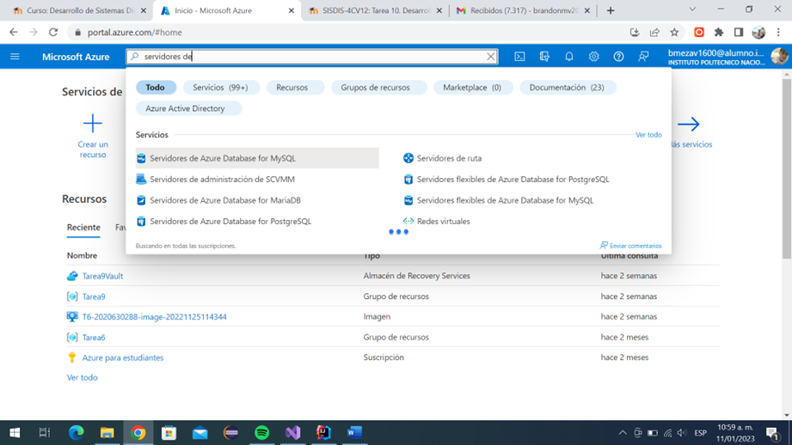

Imagen . Buscando servicio

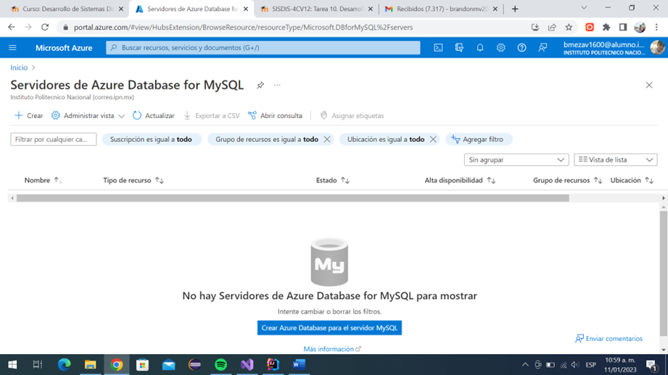

Imagen . Menú

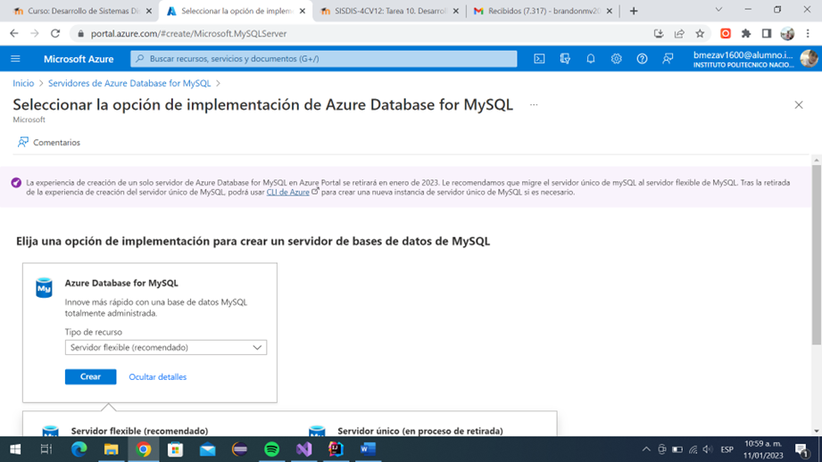

Imagen . Opción de implementación

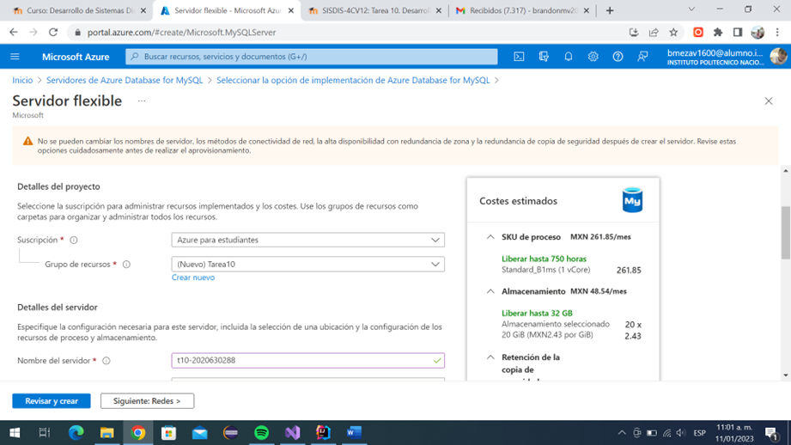

Imagen . Configuración.

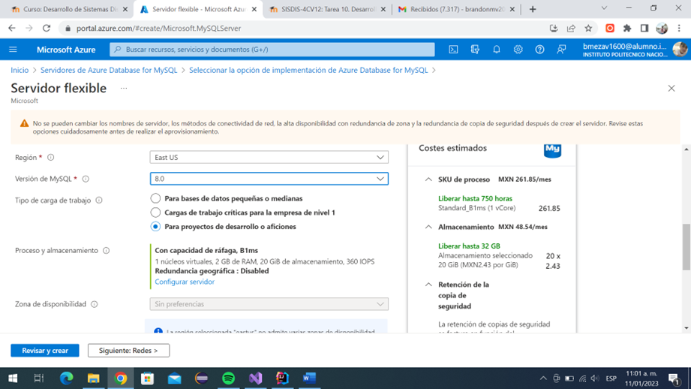

Imagen . Configuración.

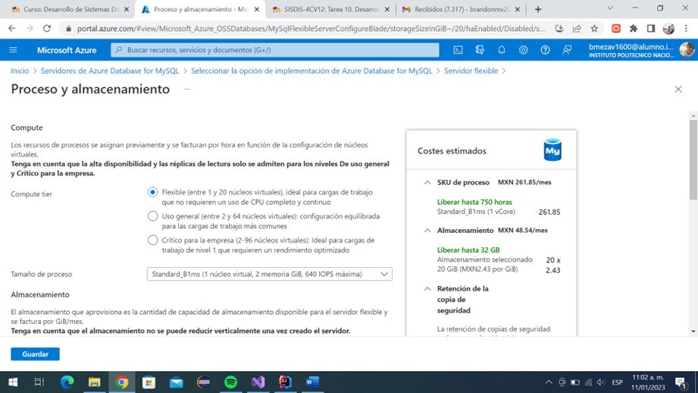

Imagen . Configuración del servidor

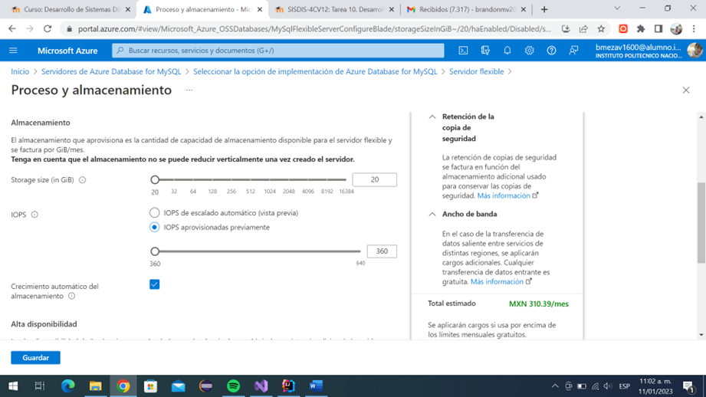

Imagen . Configuración del servidor.

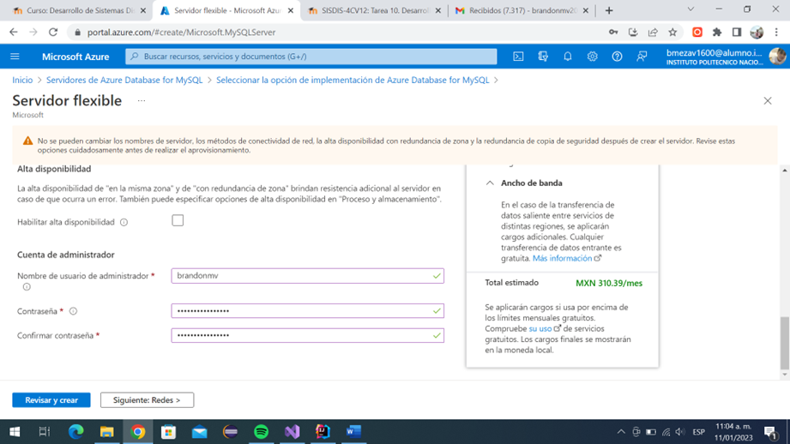

Imagen . Configuración

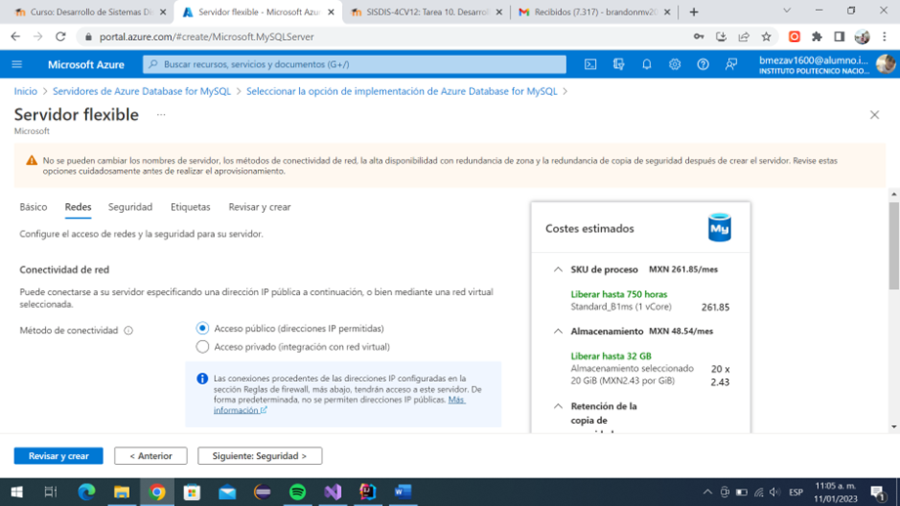

Imagen . Redes

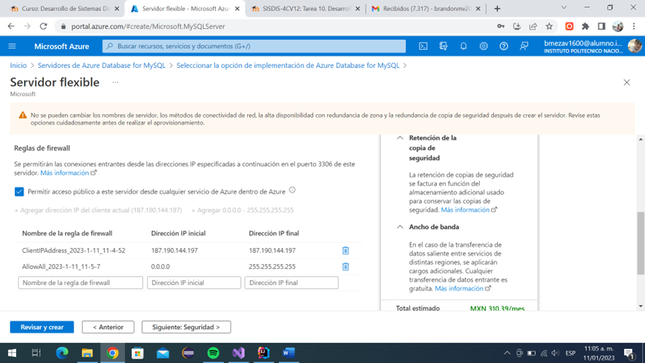

Imagen . Redes

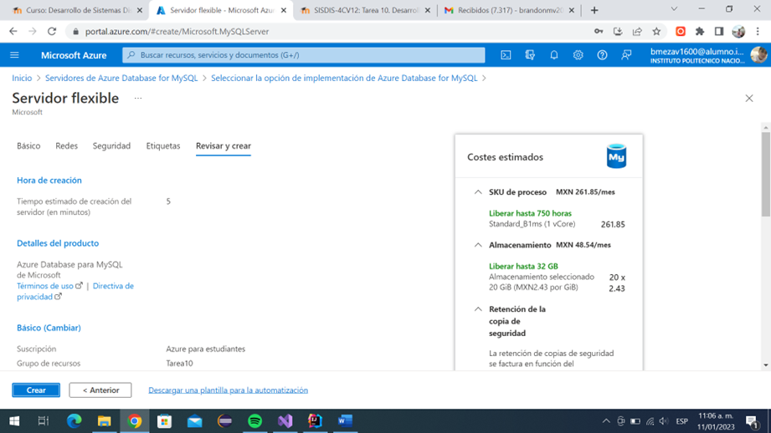

Imagen . Revisión

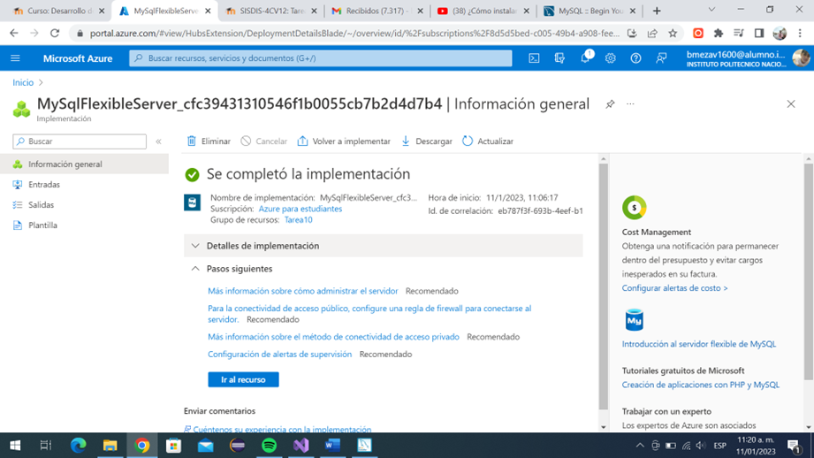

Imagen . Creación de instancia mysql

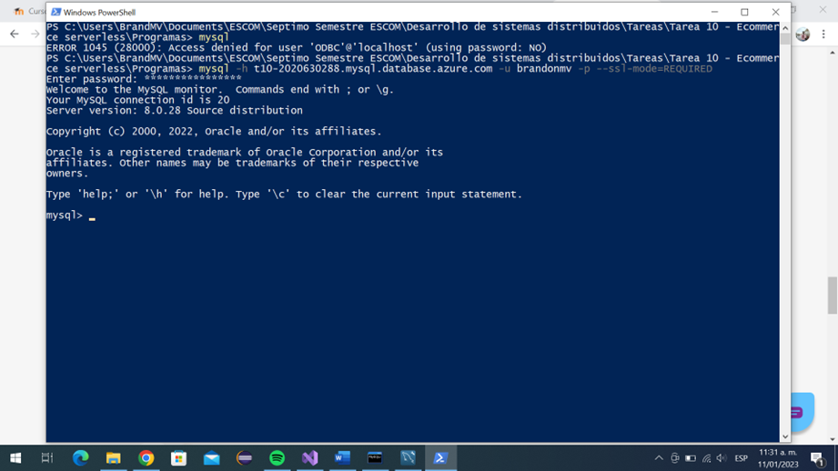

Imagen . Conexión a instancia de mysql

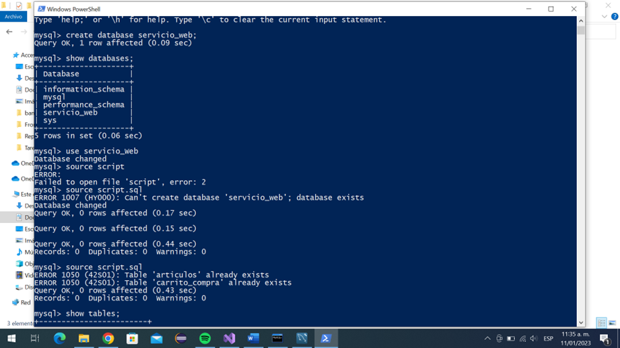

Imagen . Creación de base de datos a partir de script

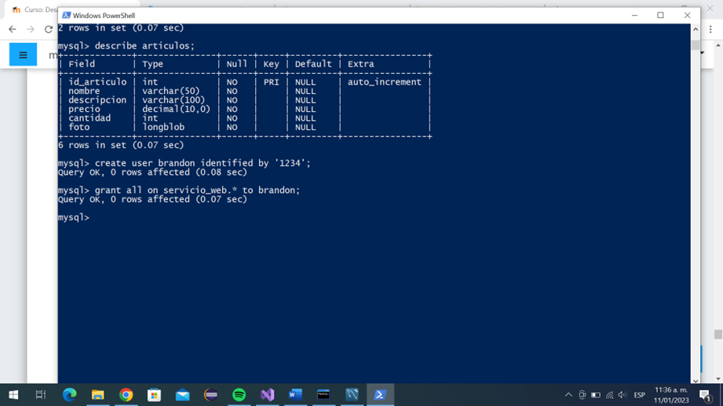

Imagen . Creación del usuario

Ahora vamos a crear la aplicación de funciones, este se creó con la ayuda que brinda Visual Studio 2022. Para crearlo vamos a publicar nuestro proyecto de Azure functions.

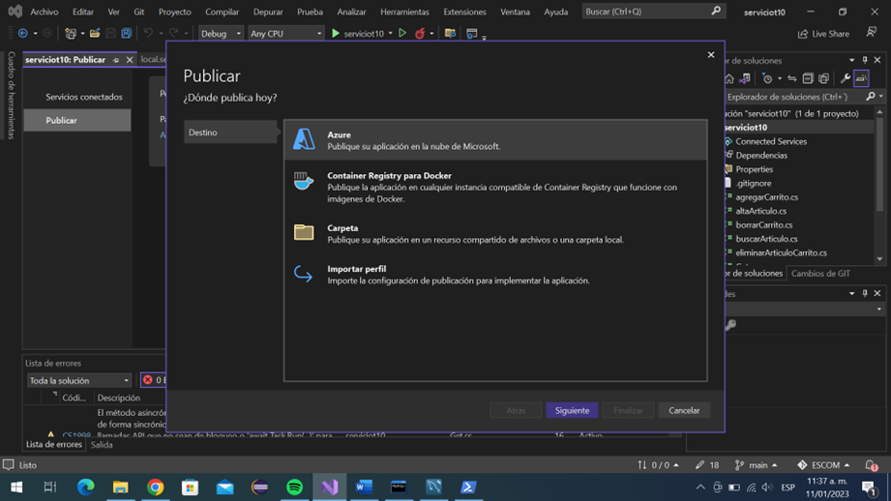

Imagen . Publicando proyecto

Daremos clic en Azure y se nos desplegará lo siguiente:

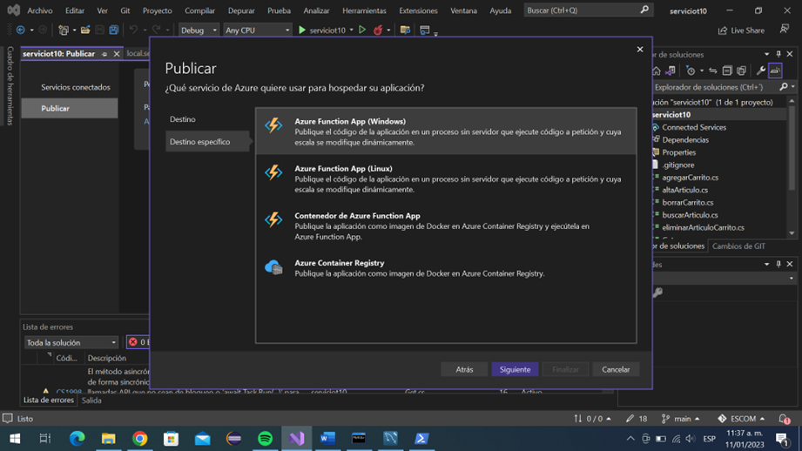

Imagen . Publicando proyecto

En la pantalla anterior seleccionamos el caso que nos corresponda, en este caso es Azure Functions con Windows, damos siguiente y veremos lo siguiente:

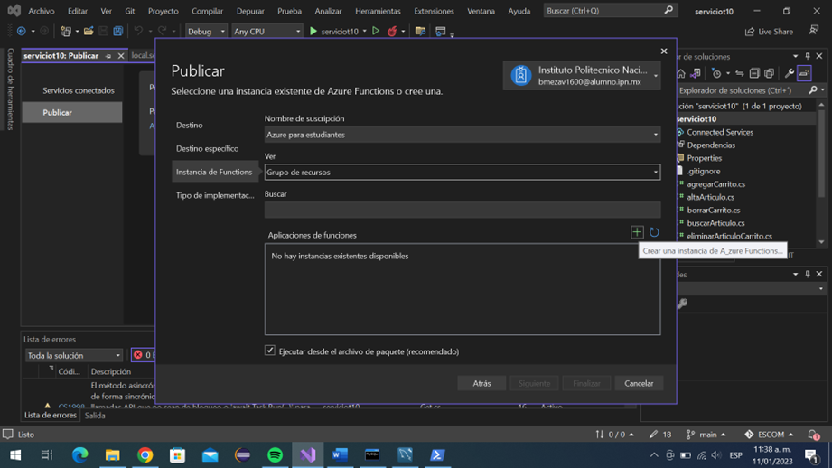

Imagen . Publicando proyecto

En esta parte vamos a seleccionar en crear una aplicación de funciones y llenaremos lo que se nos pide, recalcando que la cuenta de almacenamiento se crea sola.

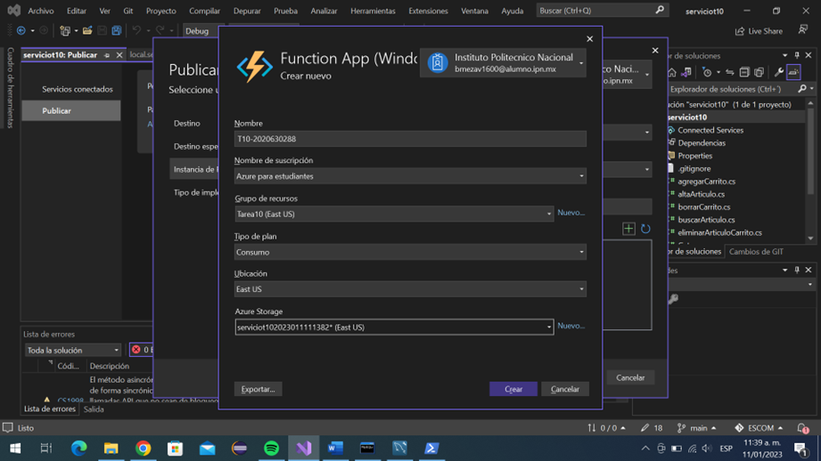

Imagen . Creando aplicación de funciones

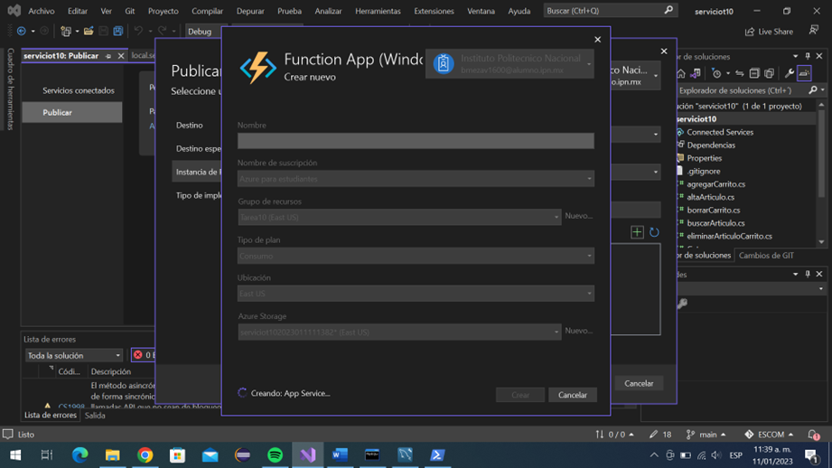

Imagen . Creando aplicación de funciones

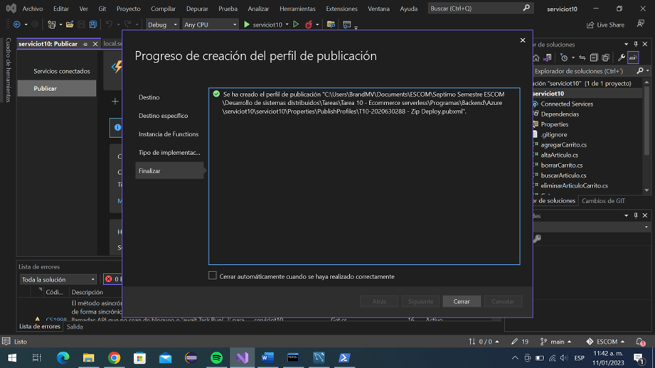

Imagen . Aplicación de funciones creado

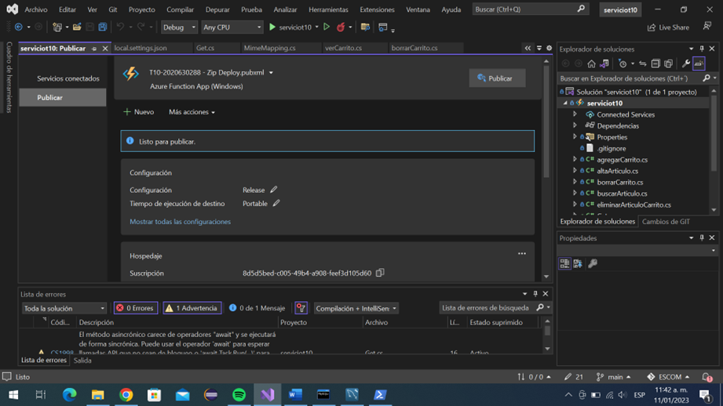

Imagen . Proyecto listo para ser publicado

Una vez hayamos publicado nuestro proyecto entraremos a la siguiente liga haciendo uso de la función Get para ver nuestra aplicación:

[***https://t10-2020630288.azurewebsites.net/api/Get?nombre=/index.html#***](https://t10-2020630288.azurewebsites.net/api/Get?nombre=/index.html#)

Es importante mencionar que antes de probar la aplicación ya publicada tenemos que crear las variables de entorno y habilitar CORS.

Ahora si vamos a probar nuestra aplicación en la nube.

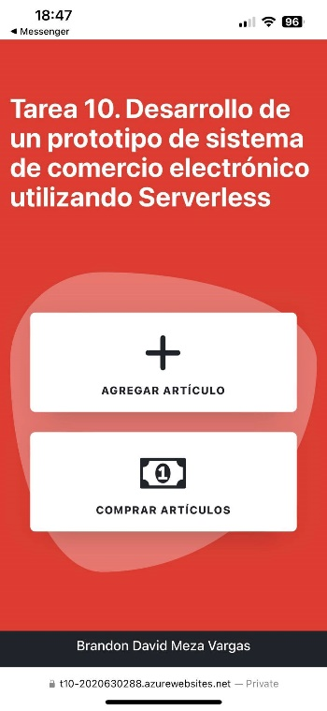

Imagen . Pantalla principal

El primer método que vamos a probar es el de agregar artículo.

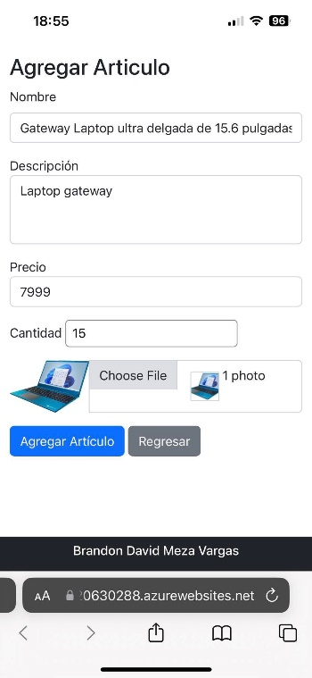 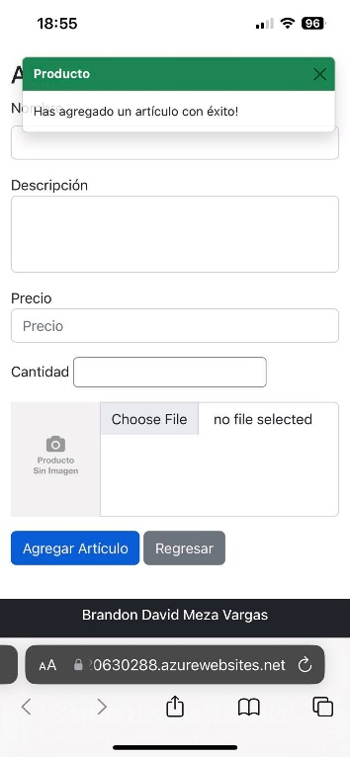

Imagen 24. Agregando articulo

De esta manera agregaremos 4 productos, en este caso laptops.

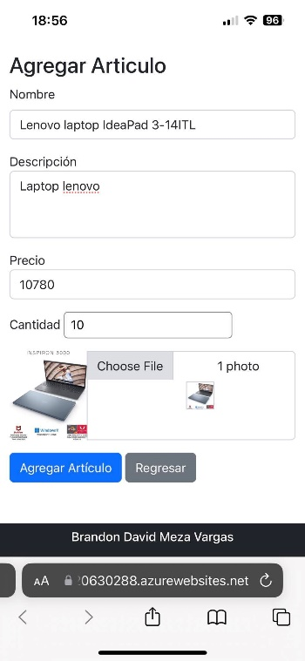 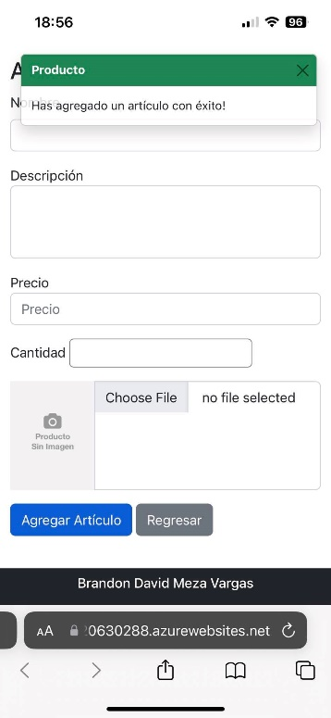

Imagen 25. Agregando segundo artículo

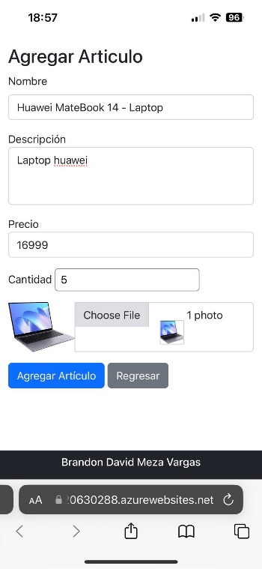 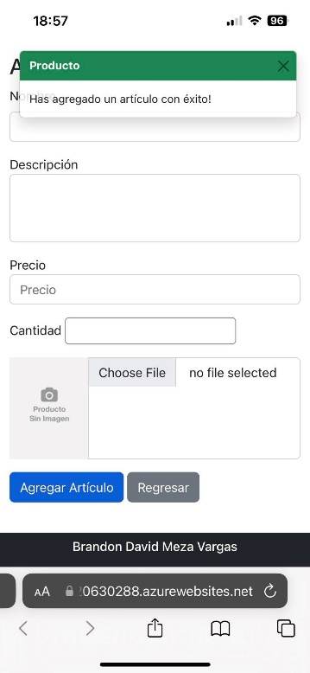

Imagen 26. Añadiendo tercer artículo.

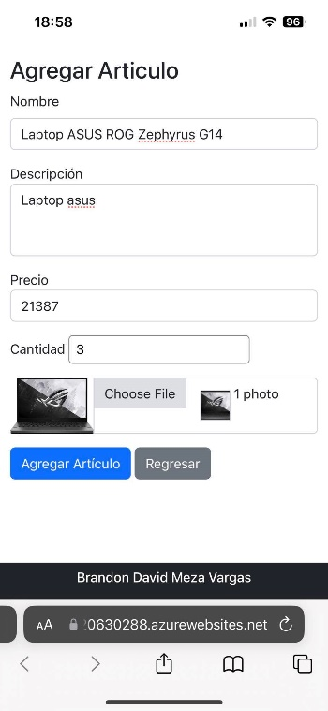 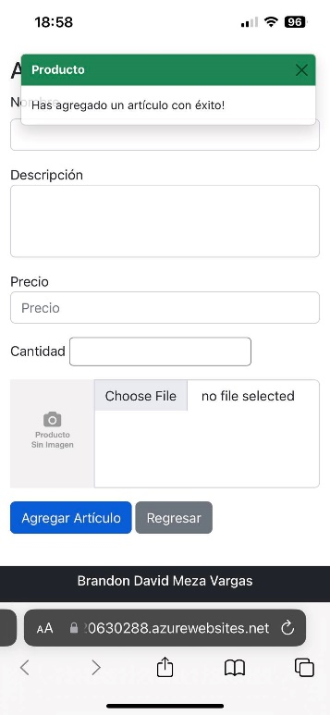

Imagen 27. Agregando último artículo

Una vez agregados nuestros artículos vamos a agregar al carrito cada uno de ellos, pero antes de hacerlo vamos a verificar que si queremos agregar más producto de lo que hay en almacén nos arroja el mensaje que se puede ver la siguiente imagen.

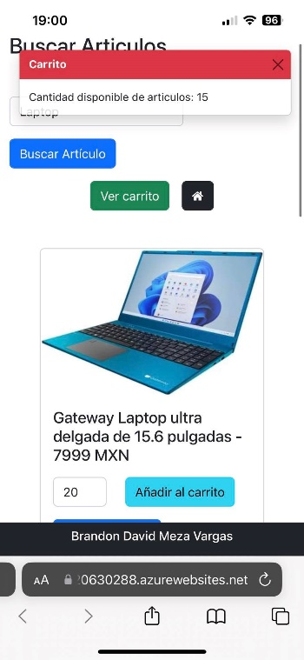

Imagen 28. Agregando artículos de más.

En la imagen anterior podemos ver que nos arroja el mensaje que solo hay 15 artículos y el usuario está pidiendo 20. Ahora si procedemos a agregar artículos al carrito.

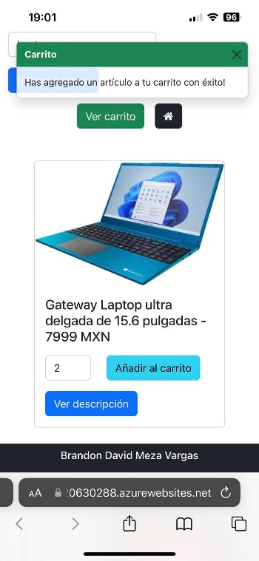

Imagen 29. Agregando artículo a carrito

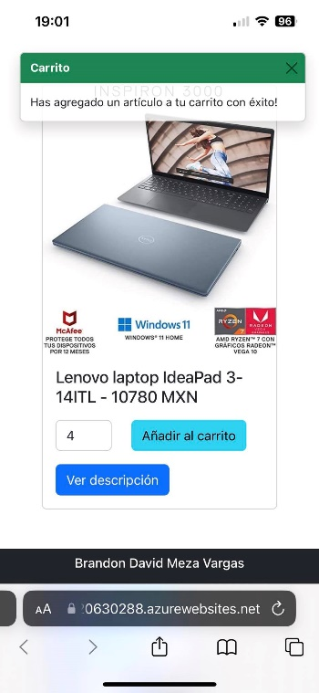

Imagen 30. Agregando artículo al carrito

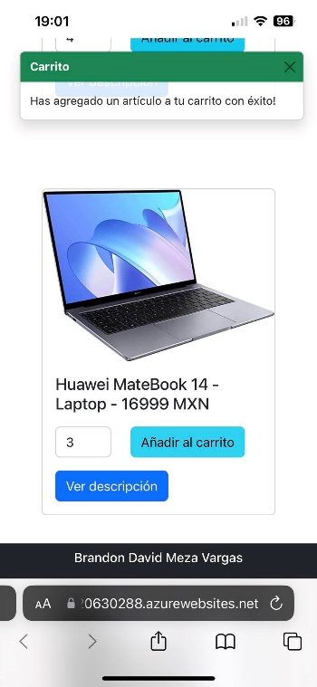

Imagen 31. Agregando artículo al carrito

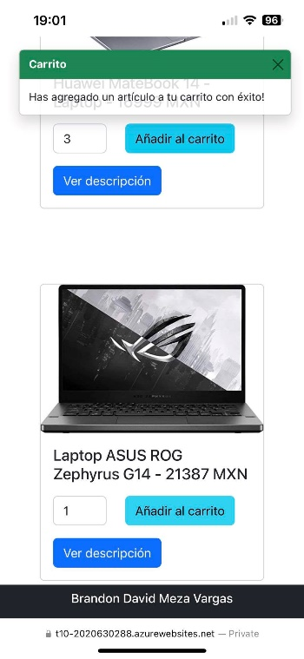

Imagen 32. Agregando artículo al carrito

La búsqueda de artículos quedo implícita en la parte anterior ya que se buscó por nombre, pero también podemos hacer una búsqueda y nos arroja resultados que coincidan con la descripción, este se ve en las siguientes imágenes donde se arrojan todos los resultados cuya descripción coincida con la palabra “laptop”.

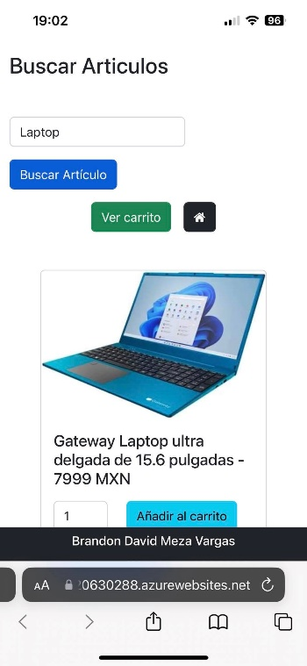 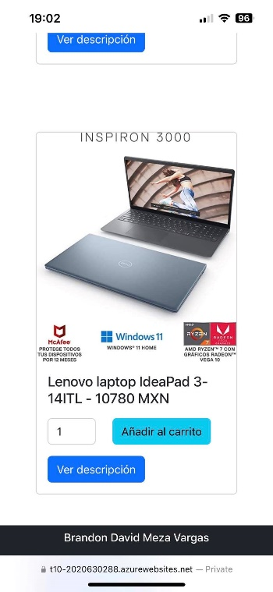 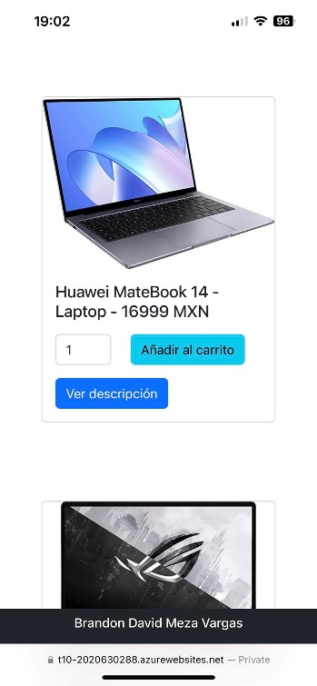

Imagen 33. Buscando artículos.

Si damos clic en el botón que dice ver descripción se nos abrirá un modal que contiene la descripción del artículo como lo vemos en la siguiente imagen.

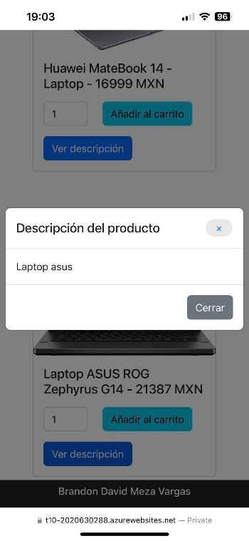

Imagen 34. Viendo descripción

Ahora veremos nuestro carrito con los productos que añadimos, podemos ver en las siguientes imágenes que se nos muestra una tabla con información del producto y varios botones y el subtotal de nuestro carrito.

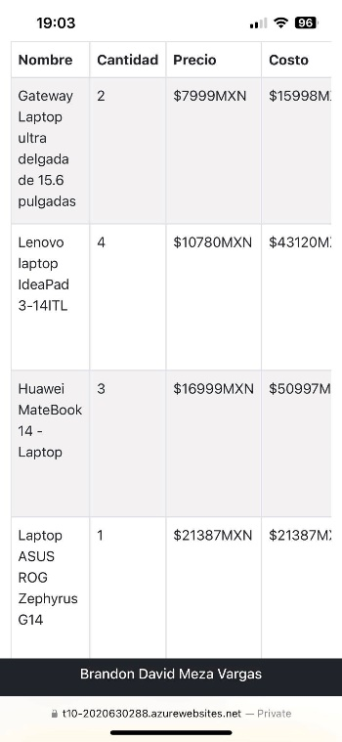 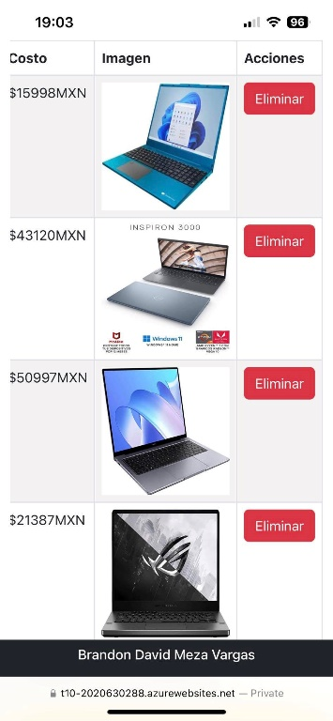 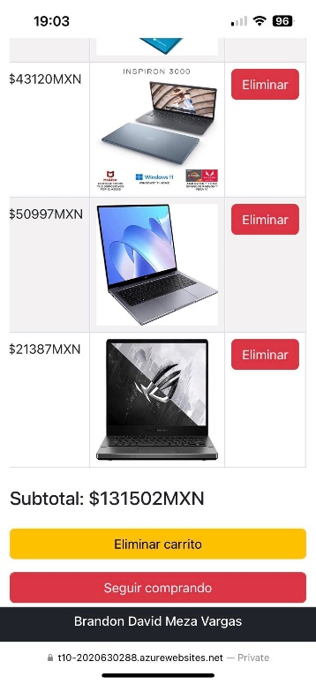

Imagen 35. Viendo carrito

Para verificar que se está añadiendo la cantidad de manera correcta vamos a tomar como ejemplo el artículo Gateway laptop, recordando que la cantidad en el almacén es de 15, agregamos 2 artículos por lo que solo quedan 3, esto lo vemos en la siguiente imagen al querer agregar más de 13 artículos de este tipo.

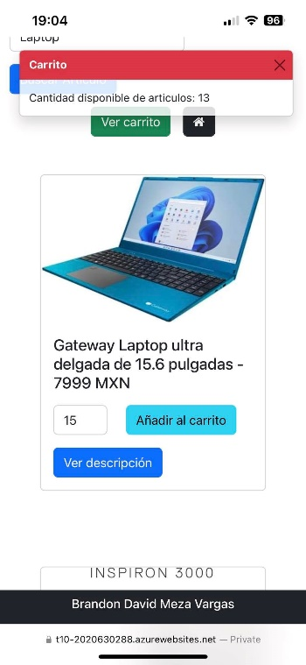

Imagen 36. Verificando stock de producto

Ahora vamos a probar a eliminar del carrito este mismo producto (Gateway laptop) y vamos a volver a verificar el stock, que tendría que ser el stock original (15), esto lo vemos en las siguientes imágenes.

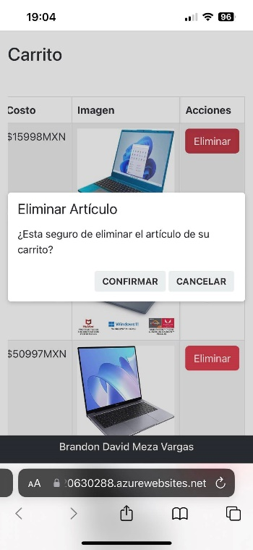

Imagen 37. Confirmando eliminación de artículo

Si el usuario da clic en eliminar artículo se elimina como vemos en la siguiente imagen.

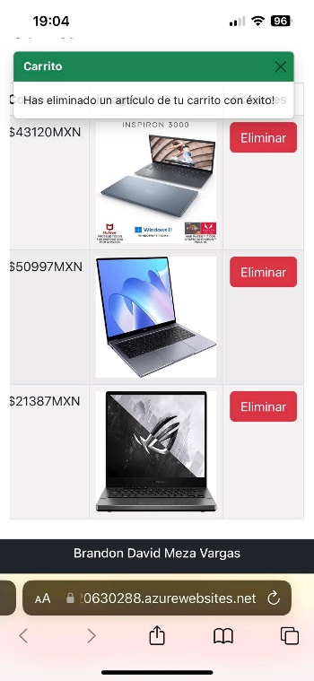

Imagen 38. Eliminando artículo

Vemos que ya no aparece el artículo eliminado y el subtotal cambia. Ahora verificamos que el stock se haya devuelto.

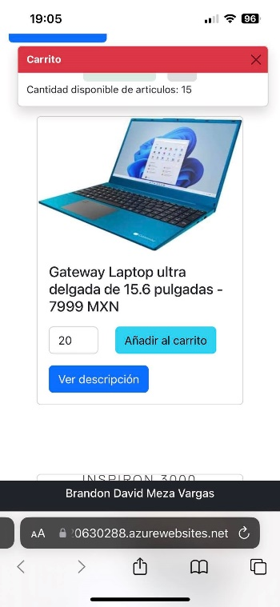

Imagen 39 Verificando stock

Y como se ve en la imagen anterior, está funcionando correctamente este método. Ahora probaremos el último que es eliminar el carrito completo.

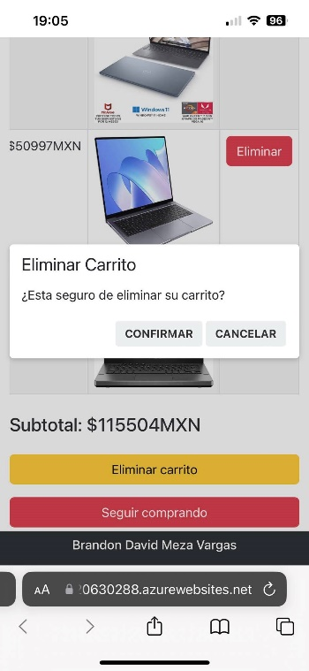 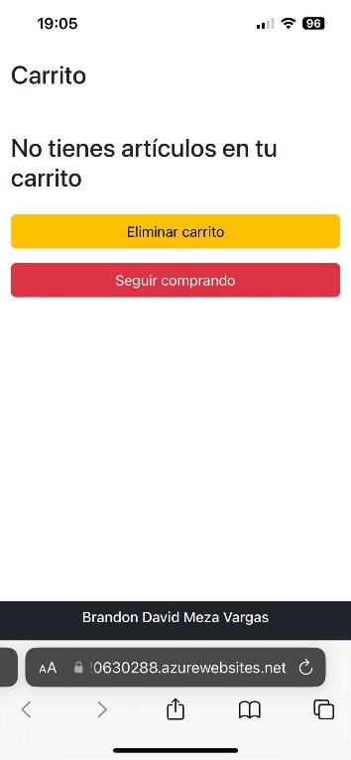

Imagen . Eliminando carrito

**Conclusiones**

Esta práctica fue muy interesante e integradora, pues se juntaron varios temas que vimos a lo largo de varias clases, desde creación de una instancia de mysql en la nube, crear un servidor web a partir de azure functions y poder publicar una aplicación funcional en la nube.

Puedo concluir que esta práctica es muy importante ya que nos acercamos a como se hacen las cosas en la vida real, además me lleno de conocimientos sobre Azure y sus azure functions que son muy útiles como lo vimos en esta práctica. Consideró que fue una de las prácticas más interesantes y retadoras de todo el semestre, pues engloba muy bien todo lo que hemos visto como conceptos y procedimientos.